“尊贵有度·衣食有格”AEG设计师沙龙活动
广 告 主：AEG德国电器
所属行业：家电行业
执行时间：2020.10.01-12.31
参选类别：短视频营销类
营销背景
相比较大部分平均8-10年才会产生一次装修需求的C端用户，每个月频繁经历设计、选品、采购的设计师，才是家装行业的“高频用户”。为了提高品牌知名度，增强产品影响力，德国家电品牌AEG联合网易家居开展主题为“尊贵有度·衣食有格”的AEG生活哲学设计师沙龙活动。活动在短时间内密集落地不同城市，每场沙龙活动都制定不同的细分领域探讨主题，邀请到不同的设计大咖现场分享。集中引爆，有效扩大品牌在全国范围的影响力；借助设计师的背书，在强化品牌理念之余，还为品牌、经销商与设计师建立紧密关系、潜移默化占领消费者心智，实现赋能终端销售。
营销目标
借势设计师渠道影响力，以大咖设计师链接渠道设计师，进而辐射C端用户，在短期内实现品牌发声、扩大用户认知、触达用户人群。
策略与创意
采取小而美的精品沙龙模式，结合沙龙主题内涵、分享嘉宾研究领域以及落地城市的当地文化特色，制定相应的分站活动主题，邀请设计大咖进行主题分享与互动讨论。以特色文化和优质内容为依托，面向当地设计师群体，输出与设计、与厨房空间、与生活美学相关内容，全面提升AEG在设计师圈层的认知度及美誉度。
创意表现
【预热海报】
围绕分站主题，每一站结合品牌高层、设计师嘉宾和网易媒体代表的设计理念，为嘉宾制作符合各自态度的态度海报，进行传播。
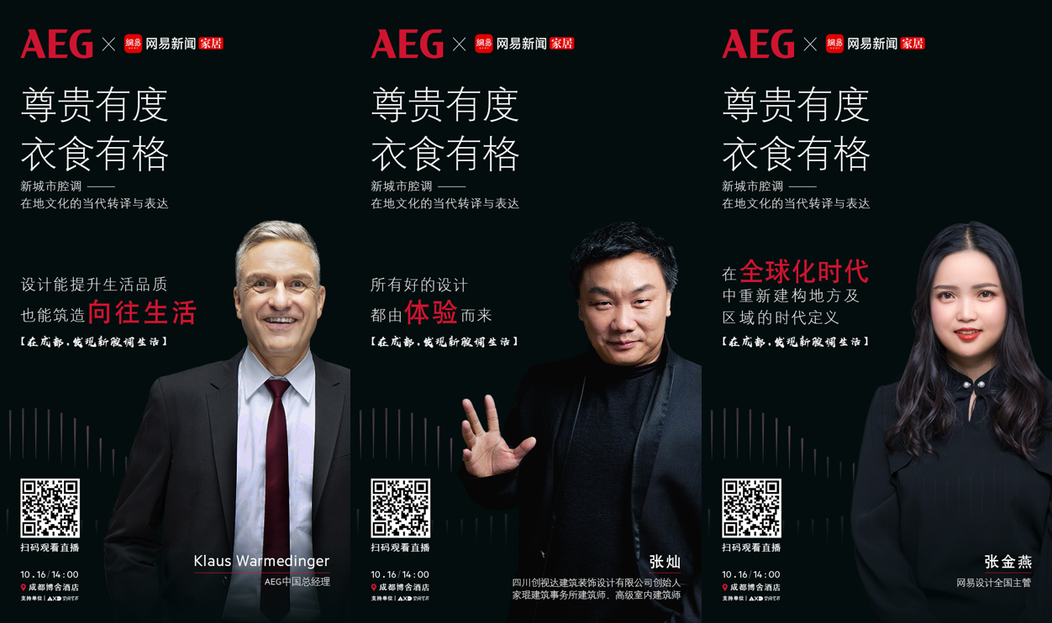
【预热视频】
邀请品牌高层、设计师嘉宾以及网易媒体代表录制打call视频，增强每一场活动的影响力。
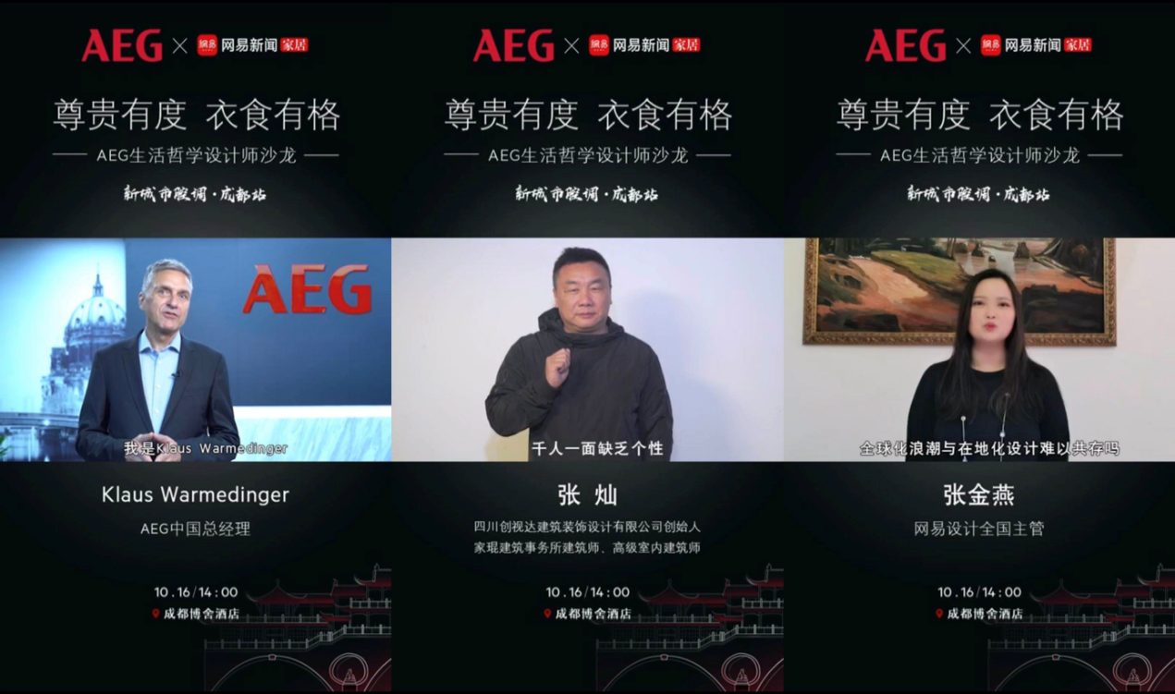
【H5邀请函】
以H5的形式制作各站主题沙龙的邀请函，扩大活动在不同城市的设计师圈内的影响力，吸引大家参与。
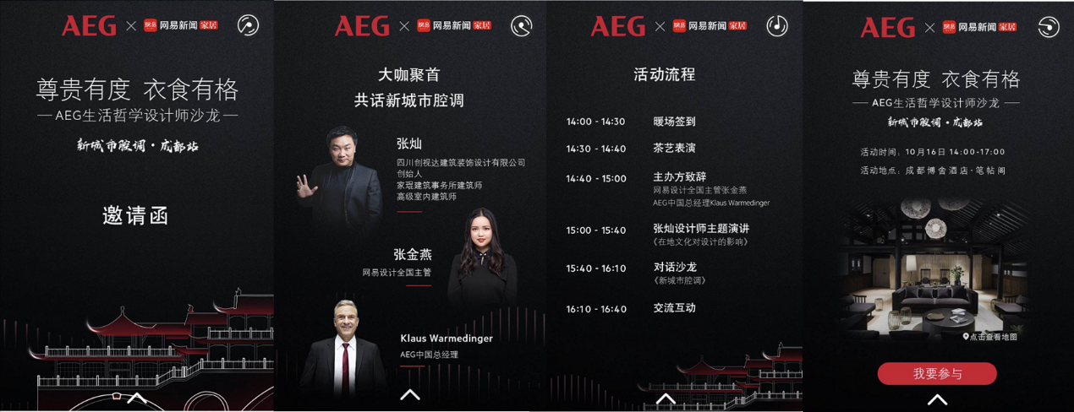
【金句海报】
结合沙龙现场，高层代表、设计师嘉宾、媒体代表的金句发言，实时制作金句海报，深化活动意义。
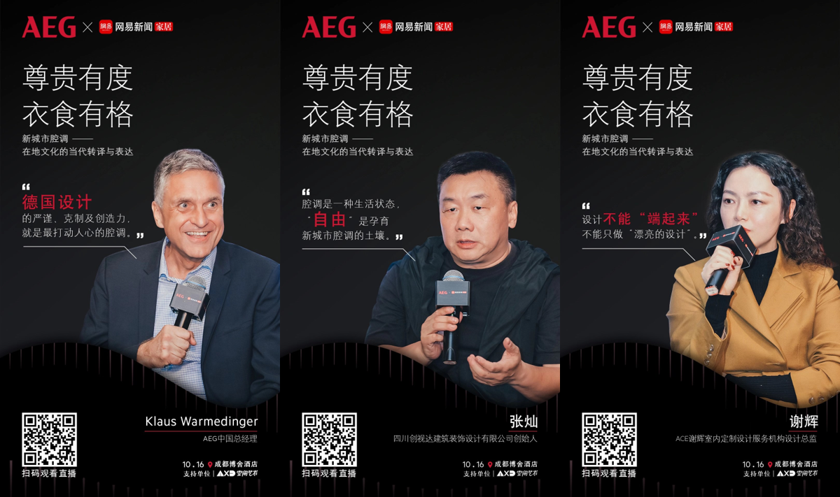
【栏目推广】
每一站，均与网易家居栏目《家居好物》合作，发布一期针对AEG产品的好物推荐稿件。
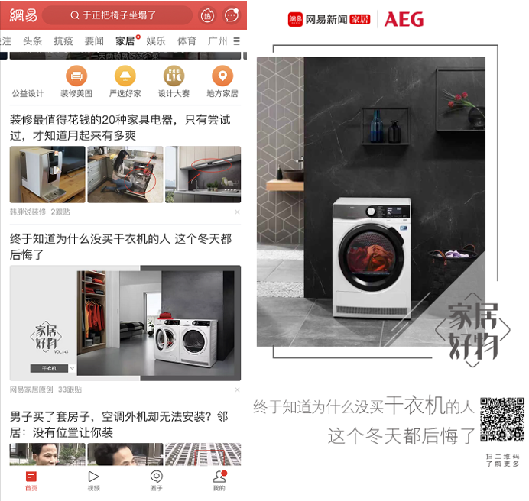
执行过程/媒体表现
【前期预热】
每一站沙龙活动，分别各用了4周进行执行。均通过活动邀请函H5、嘉宾打call视频、嘉宾态度海报、活动预热稿等多维度内容做前期活动预热。
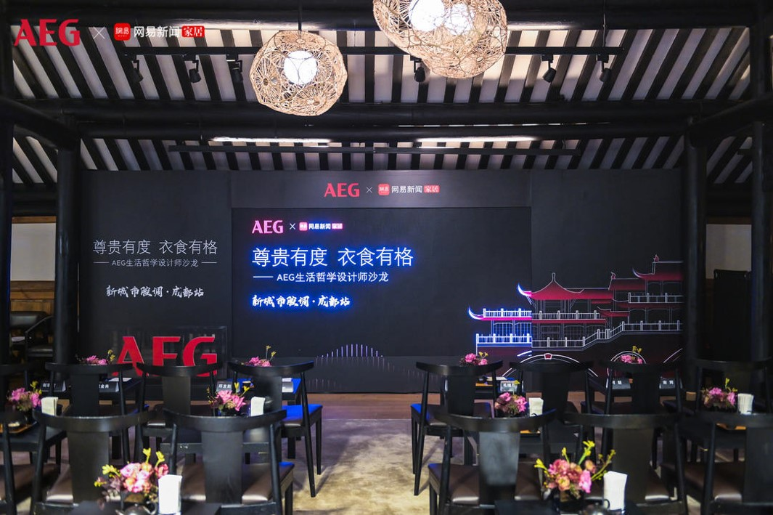
【中期输出】
每一站沙龙活动落地的当天，以网易视频直播、云相册直播，9宫格现场回顾海报、嘉宾金句海报、活动报道稿等多种形式实现内容的密集输出，并于网易新闻客户端、家居频道及橱柜厨电频道等多个频道资源联动传播露出。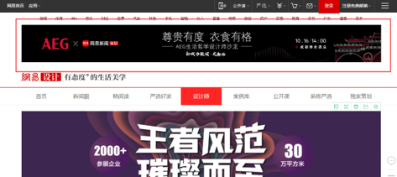
【尾期爆破】
尾期通过达人稿件、媒体PR分发，微博、知乎、小红书、一兜糖、抖音等平台自媒体宣发，网易《家居好物》定制栏目等，实现了项目的长尾传播。
营销效果与市场反馈
【成都站】
于10月16日正式落地的成都站活动，网易视频直播观看人数达35.18万人次；云相册直播观看人数达1.65万人次；网易前中后期的广告投放中，总曝光量为7,122,096，总点击量为90,113。
【武汉站】
于11月16日正式落地的武汉站活动，网易视频直播观看人数达35.13万人次；云相册直播观看人数达7517人次；网易前中后期的广告投放中，总曝光量为8,395,940，总点击量为97,664。
【南京站】
于12月16日正式落地的南京站活动，网易视频直播观看人数达35,089万人次；云相册直播观看人数达9962人次；网易前中后期的广告投放中，总曝光量为8,071,987，总点击量为158,206。

